《数据库系统》实验报告

年级、专业、班级 |  |  |  |  | 姓名
实验题目 | 数据库设计与应用
实验时间 | 2025.3.24～2025.4.6 |  | 实验地点 | DS33401
实验成绩 |  |  | 实验性质 | □验证性 □设计性 ■综合性
教师评价：
□算法/实验过程正确； □源程序/实验内容提交 □程序结构/实验步骤合理；
□实验结果正确； □语法、语义正确； □报告规范；
其他：
评价教师签名：
一、实验目的
1. 了解数据库系统的开发过程。
2. 掌握概念模型设计的方法和步骤。
3. 掌握SQL基本操作。
4. 学习并掌握多条件查询和多表查询。

- 实验项目内容

1.为了更好的为游客服务，某平台准备开发一个民宿预定系统，请进行充分的资料查询、调研，为该民宿预定系统设计并实现一个合理的数据库解决方案，包括：概念模型、逻辑数据模型，并使用SQL完成数据库表创建、数据的添加。

2.基本SQL操作，基于1数据库表，进行如下操作：
1）创建的各表需要添加至少5条记录;
2）将民宿“壹号民宿”的房间编号为“101”的面积由原来的100平方米修改为150平方米;
3）删除民宿“十号民宿”的房间。

3.数据查询
1）找出“壹号民宿”所有房间类型和单价；
2）列出所有可预定的民宿名称（不重复）；
3）查询游客“张三”预定的房间信息；
4）查询“壹号民宿”单价在300和500之间的房间信息。
5）查询每一个民宿拥有的房间数量。
6）查询总费用在1000以上的预定订单信息。
7）查询“壹号民宿”房间的平均单价。
8）查询平均单价在500和800之间的民宿名称和平均单价。
4. 为民宿创建一个触发器，当删除某一民宿时，同时删除该民宿的所有房间信息。

5.定义一存储过程，实现查询目前可预订的民宿和房间信息。并调用进行测试。

- 实验过程或算法（源程序）
1.设计
1）概念模型设计
comments：评价，包含评价id（主码）、星级、内容、评价时间等属性
visitors：游客，包含游客姓名、游客性别、游客电话号码等属性
orders：订单信息，包含订单id（主码）、房间id、总价、备注、支付状态、游客id、订单持续时间等属性
rooms：房间，包含房间id与民宿名称（共同构成主码）、房间面积、房间类型、房间单价、房间预订状态等属性
dormitories:民宿，包含民宿名称（主码）、民宿地址、民宿等级、房间数量等属性
host：民俗店主，包含姓名（主码）、性别、民俗名称、电话号等属性
2）关系模型
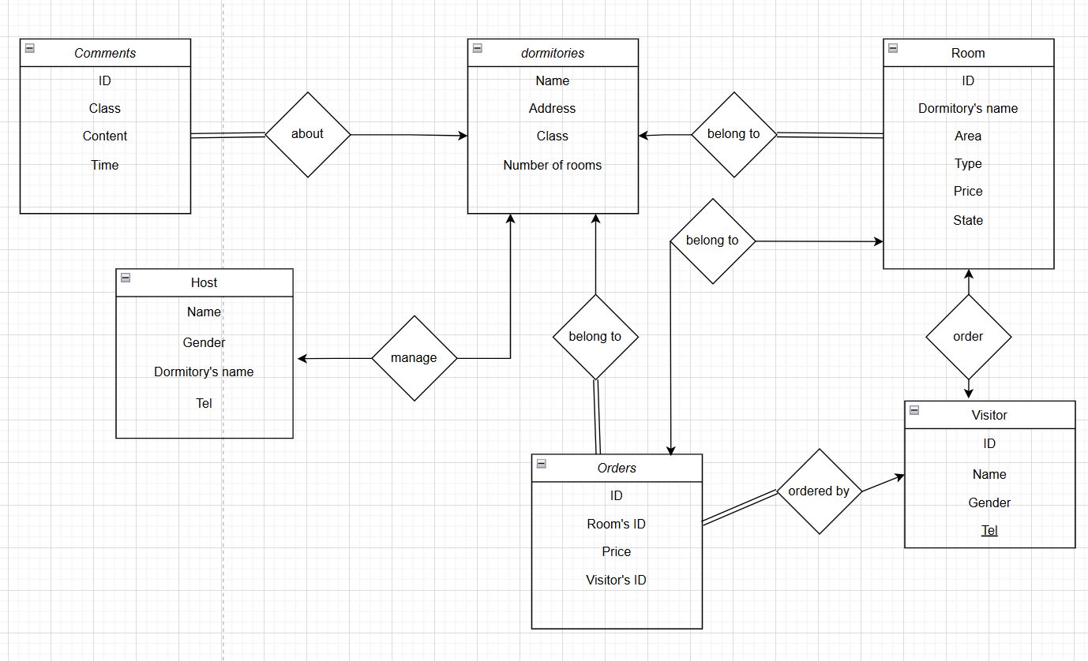
3）数据库表创建
CREATE TABLE Comments (
ID INT PRIMARY KEY,
Class INT NOT NULL,
Content VARCHAR(255),
Time CHAR(8) NOT NULL
);
CREATE TABLE domitories(
Name VARCHAR(255) PRIMARY KEY,
Address VARCHAR(255) NOT NULL,
Class INT NOT NULL,
Room_numbers INT NOT NULL
);
CREATE TABLE Host (
Name VARCHAR(255) PRIMARY KEY,
Gender VARCHAR(4) NOT NULL,
Dormitory_name VARCHAR(255) NOT NULL,
Tel VARCHAR(255) NOT NULL,
FOREIGN KEY (Dormitory_name) REFERENCES domitories(Name)
);
CREATE TABLE Room (
ID INT NOT NULL,
Dormitory_name VARCHAR(255) NOT NULL,
Area INT NOT NULL,
Types INT NOT NULL,
Price INT NOT NULL,
State ENUM('已预定','未预定') NOT NULL DEFAULT '未预定',
FOREIGN KEY (Dormitory_name) REFERENCES domitories(Name),
PRIMARY KEY(ID,Dormitory_name)
);
CREATE TABLE Visitors (
ID INT PRIMARY KEY,
Name VARCHAR(255) NOT NULL,
Gender VARCHAR(4) NOT NULL,
Tel VARCHAR(255) NOT NULL
);
CREATE TABLE Orders (
ID INT PRIMARY KEY,
Room_ID INT NOT NULL,
Dormitory_name VARCHAR(255) NOT NULL,
Price INT NOT NULL,
Visitor_ID INT NOT NULL,
FOREIGN KEY (Room_ID, Dormitory_name) REFERENCES Room(ID, Dormitory_name),
FOREIGN KEY (Visitor_ID) REFERENCES Visitors(ID)
);

- 数据添加
INSERT INTO domitories (Name, Address, Class, Room_numbers) VALUES
('壹号民宿', '北京市朝阳区', 4, 10),
('贰号民宿', '上海市浦东新区', 3, 8),
('叁号民宿', '广州市天河区', 5, 12),
('肆号民宿', '深圳市南山区', 4, 6),
('伍号民宿', '成都市锦江区', 3, 5),
('十号民宿', '杭州市西湖区', 2, 3);

INSERT INTO Room (ID, Dormitory_name, Area, Types, Price, State) VALUES
(101, '壹号民宿', 100, 1, 400, '未预定'),
(102, '壹号民宿', 80, 2, 350, '已预定'),
(201, '贰号民宿', 90, 1, 380, '未预定'),
(301, '叁号民宿', 120, 3, 550, '未预定'),
(401, '肆号民宿', 70, 2, 300, '未预定'),
(501, '伍号民宿', 85, 1, 320, '已预定'),
(101, '十号民宿', 60, 1, 250, '未预定');

INSERT INTO Visitors (ID, Name, Gender, Tel) VALUES
(1, '张三', '男', '13800138001'),
(2, '李四', '女', '13900139002'),
(3, '王五', '男', '13700137003'),
(4, '赵六', '女', '13600136004'),
(5, '钱七', '男', '13500135005');

INSERT INTO Orders (ID, Room_ID, Dormitory_name, Price, Visitor_ID) VALUES
(1, 102, '壹号民宿', 350, 1),
(2, 501, '伍号民宿', 320, 3),
(3, 301, '叁号民宿', 550, 2),
(4, 201, '贰号民宿', 380, 4),
(5, 101, '十号民宿', 250, 5);

INSERT INTO Host (Name, Gender, Dormitory_name, Tel) VALUES
('民宿主A', '男', '壹号民宿', '15000150001'),
('民宿主B', '女', '贰号民宿', '15000150002'),
('民宿主C', '男', '叁号民宿', '15000150003'),
('民宿主D', '女', '肆号民宿', '15000150004'),
('民宿主E', '男', '伍号民宿', '15000150005');

INSERT INTO Comments (ID, Class, Content, Time) VALUES
(1, 5, '非常棒的住宿体验', '10:30:00'),
(2, 4, '环境不错，服务好', '11:15:00'),
(3, 3, '性价比一般', '09:45:00'),
(4, 5, '强烈推荐', '14:20:00'),
(5, 2, '设施有点旧', '16:10:00');

2.基本SQL操作
UPDATE Room
SET Area = 150
WHERE Dormitory_name = '壹号民宿' AND ID = 101;

DELETE FROM Orders WHERE Dormitory_name = '十号民宿';
DELETE FROM Host WHERE Dormitory_name = '十号民宿';
DELETE FROM Room WHERE Dormitory_name = '十号民宿';
DELETE FROM domitories WHERE Name = '十号民宿';

- 数据查询
SELECT Types, Price
FROM Room
WHERE Dormitory_name = '壹号民宿';

SELECT DISTINCT Dormitory_name
FROM Room
WHERE State = '未预定';

SELECT r.*
FROM Room r
JOIN Orders o ON r.ID = o.Room_ID AND r.Dormitory_name = o.Dormitory_name
JOIN Visitors v ON o.Visitor_ID = v.ID
WHERE v.Name = '张三';

SELECT *
FROM Room
WHERE Dormitory_name = '壹号民宿'
AND Price BETWEEN 300 AND 500;

SELECT Dormitory_name, COUNT(*) AS Room_count
FROM Room
GROUP BY Dormitory_name;

SELECT o.*, (o.Price * DATEDIFF(o.End_date, o.Start_date)) AS Total_cost
FROM Orders o
WHERE (o.Price * DATEDIFF(o.End_date, o.Start_date)) > 1000;

SELECT AVG(Price) AS Avg_price
FROM Room
WHERE Dormitory_name = '壹号民宿';

SELECT Dormitory_name, AVG(Price) AS Avg_price
FROM Room
GROUP BY Dormitory_name
HAVING AVG(Price) BETWEEN 500 AND 800;

- 触发器
DELIMITER //
CREATE TRIGGER before_dormitory_delete
BEFORE DELETE ON domitories
FOR EACH ROW
BEGIN
DELETE FROM Room WHERE Dormitory_name = OLD.Name;
END//
DELIMITER ;

- 存储过程
DELIMITER //
CREATE PROCEDURE GetAvailableRooms()
BEGIN
SELECT d.Name AS Dormitory_name, d.Address, r.ID AS Room_id,
r.Types, r.Price, r.Area
FROM domitories d
JOIN Room r ON d.Name = r.Dormitory_name
WHERE r.State = '未预定'
ORDER BY d.Name, r.Price;
END//
DELIMITER ;

CALL GetAvailableRooms();

- 实验结果及分析和（或）源程序调试过程

1.数据库表创建后的结果
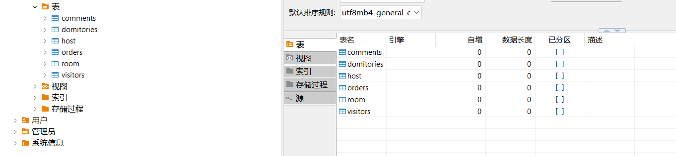

2.数据添加结果
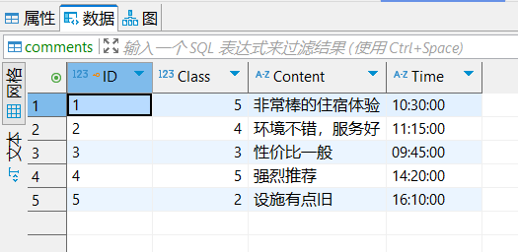
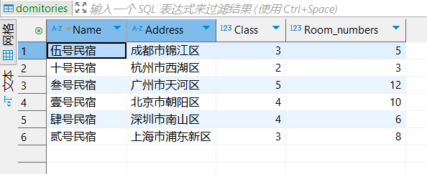
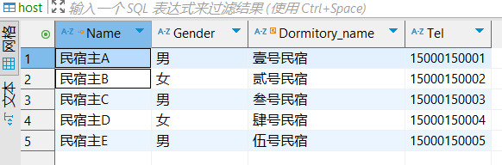
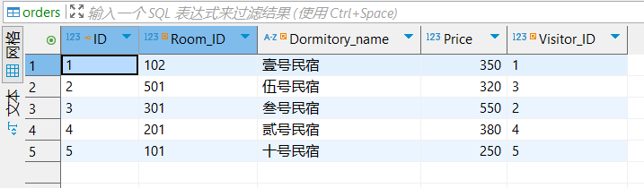
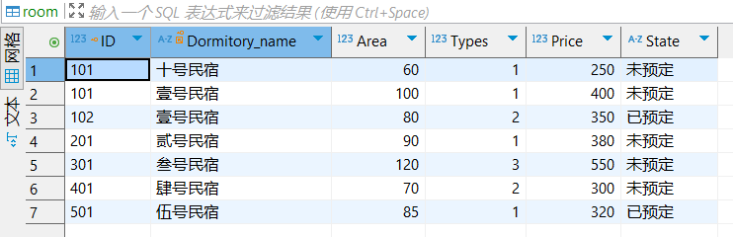
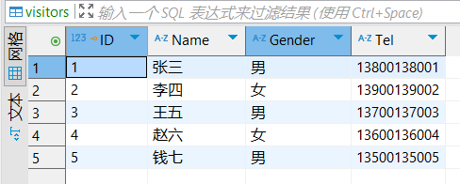
3.基本SQL结果
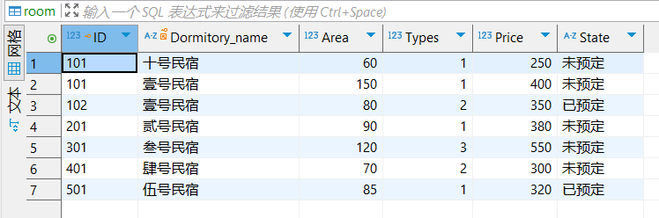
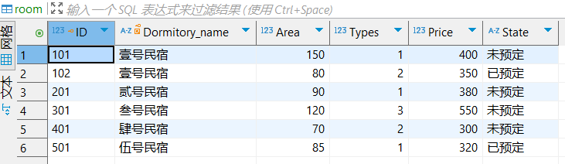
4.数据查询结果
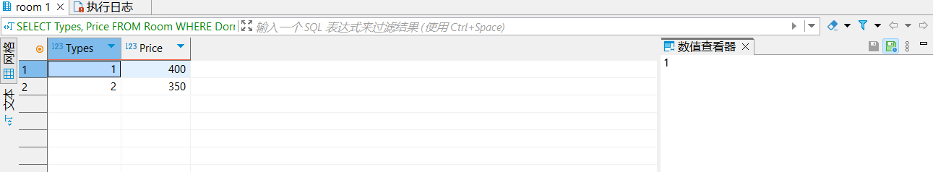
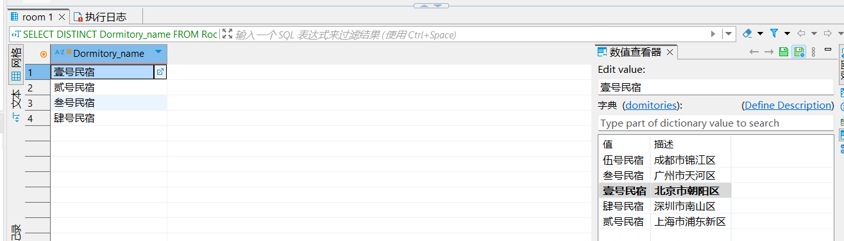
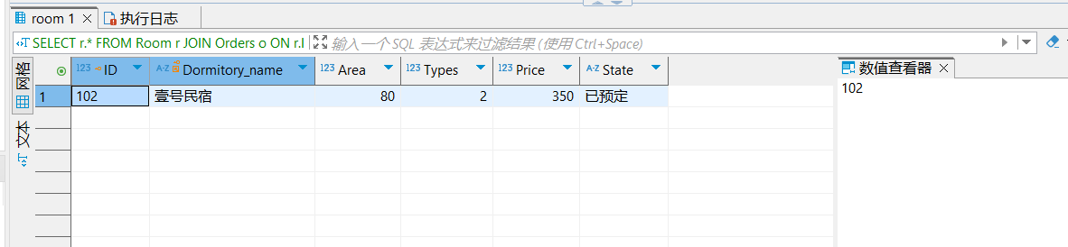
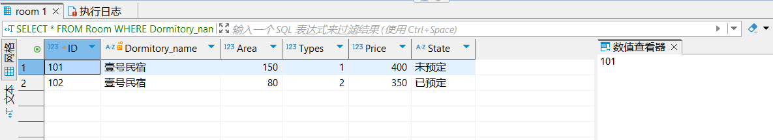
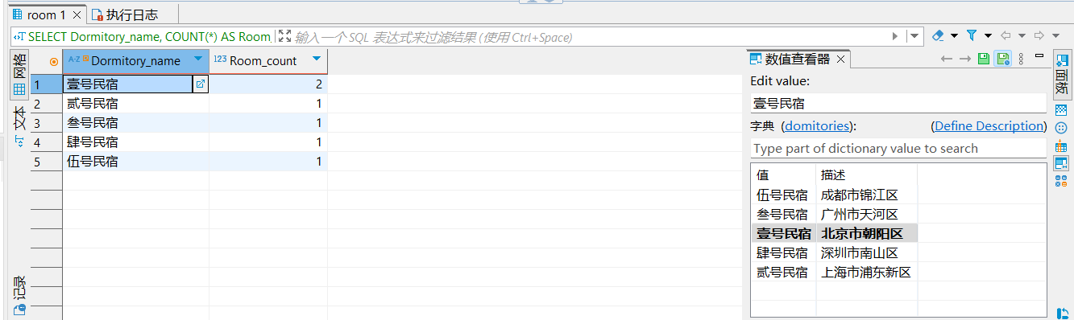
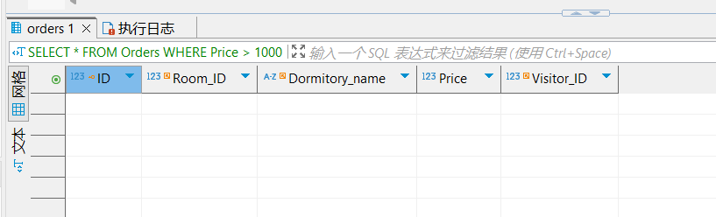
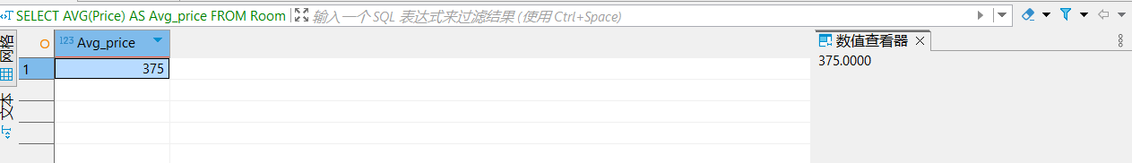
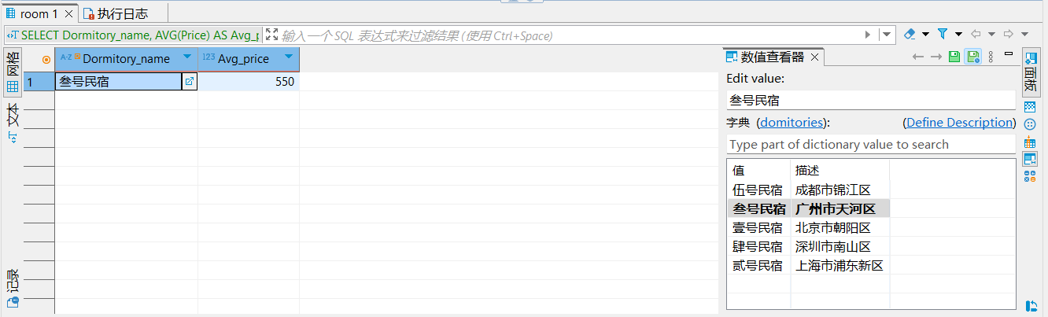
5.触发器触发结果
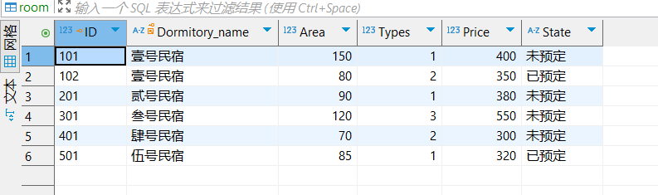
当执行语句删除民宿“壹号民宿”时（DELETE FROM domitory WHERE dname='五号民宿';),壹号民宿所有的room也被删除。
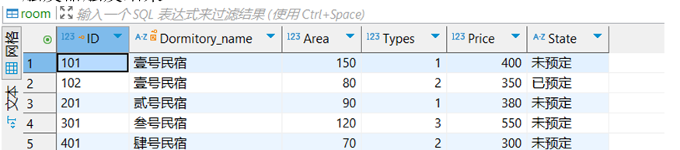
- 存储过程调用结果
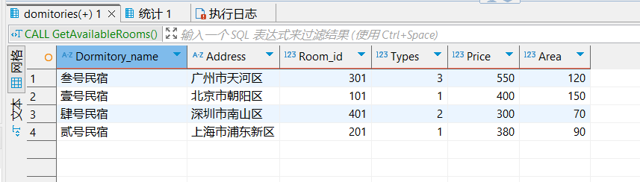

备注：
1、教师在布置需撰写实验报告的实验前，应先将报告书上的“实验题目”、“实验性质”、“实验目的”、“实验项目内容”等项目填写完成，然后再下发给学生。
2、教师在布置需撰写报告的实验项目时，应告知学生提交实验报告的最后期限。
3、学生应按照要求正确地撰写实验报告：
  - 在实验报告上正确地填写“实验时间”、“实验地点”等栏目。
  - 将实验所涉及的源程序文件内容（实验操作步骤或者算法）填写在“实验过程或算法（源程序）”栏目中。
  - 将实验所涉及源程序调试过程（输入数据和输出结果）或者实验的分析内容填写在“实验结果及分析和（或）源程序调试过程”栏目中。
  - 在实验报告页脚的“报告创建时间：”处插入完成实验报告时的日期和时间。
  - 学生将每个实验完成后，按实验要求的文件名通过网络提交（上载）到指定的服务器所规定的共享文件夹中。每个实验一个电子文档，如果实验中有多个电子文档（如源程序或图形等），则用WinRAR压缩成一个压缩包文档提交，压缩包文件名同实验报告文件名（见下条）。
  - 提交的实验报告电子文档命名为：“组号（2位数字）年级（两位数字不要“级”字）专业（缩写：计算机科学与技术专业（计科）、网络工程专业（网络）、信息安全专业（信息）、物联网工程（物联网））项目组成员（学号（八位数字）姓名）实验序号（一位数字）．doc。如第1组完成第1个Project，专业为“计算机科学与技术”专业，项目组成员有：张三（学号20115676），李四（学号20115676），王五（学号20115676），完成的课程设计报告命名为：01_10计科_20115676张三_20115676李四_20115676王五1.doc，以后几次实验的报告名称以此类推。
4、教师（或助教）在评价学生实验时，应根据其提交的其他实验相关资料（例如源程序文件等）对实验报告进行仔细评价。评价后应完成的项目有:
- 在“成绩”栏中填写实验成绩。每个项目的实验成绩按照五级制（优、良、中、及格、不及格）方式评分，实验总成绩则通过计算每个项目得分的平均值获得（平均值计算时需将五级制转换为百分制优=95、良=85、中=75、及格=65、不及格=55）。
- 在“教师评价”栏中用符号标注评价项目结果（用√表示正确，用×表示错误，用≈表示 半对半错）。
- 在“教师评价”栏中“评价教师签名”填写评价教师（或助教）姓名。将评价后的实验报告转换为PDF格式文件归档。
- 课程实验环节结束后，任课教师将自己教学班的实验报告文件夹进行清理。在提交文件夹中，文件总数为实验次数×教学班学生人数（如，教学班人数为90人，实验项目为5，其文件数为：90×5=450）。任课教师一定要认真清理，总数相符，否则学生该实验项目不能得分。最后将学生提交的实验报告刻光盘连同实验成绩一起放入试卷袋存档。

